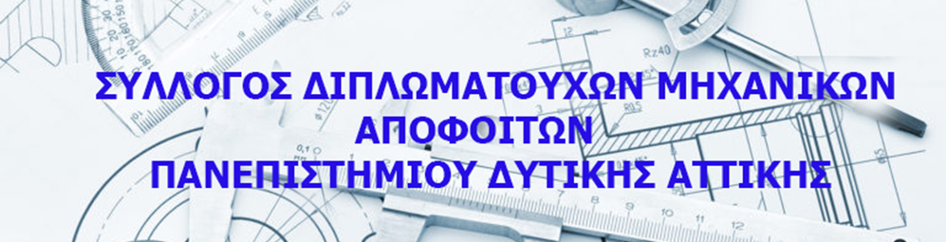

|  |  |  |
| --- | --- | --- |
| ΣΥΜΠΛΗΡΩΝΕΤΑΙ ΑΠΟ ΤΟ ΔΣ | | |
|  | | |
| Αρ. Αίτησης | : |  |
| Αρ. Μητρώου | : |  |
| Ημερομηνία | : | …./…./…. |

**ΑΙΤΗΣΗ**

|  |  |  |
| --- | --- | --- |
| **Όνομα** | **:** |  |
| **Επώνυμο** | **:** |  |
| **Όνομα Πατρός** | **:** |  |
| **Όνομα Μητέρας** | **:** |  |
| **Τηλ. Επικοινωνίας** | **:** |  |
| **Email Επικοινωνίας** | **:** |  |
| **Τμήμα Αποφοίτησης** | **:** |  |
|  |  |  |
| **ΘΕΜΑ** | **:** | **Εγγραφή στον Σύλλογο Διπλωματούχων Μηχανικών Αποφοίτων Πανεπιστημίου Δυτικής Αττικής** |
|  | | |
| **Παρακαλώ όπως** γίνει δεκτή η αίτηση εγγραφής μου στον Σύλλογο Διπλωματούχων Μηχανικών | | |
| Αποφοίτων Πανεπιστημίου Δυτικής Αττικής **(*)** . | | |

**(*)** Με την υπογραφή της παρούσας αίτησης:

1. Βεβαιώνω την ακρίβεια των παραπάνω στοιχείων και δεσμεύομαι στην ενημέρωση αυτών σε περίπτωση μεταβολής τους στο μέλλον.

2. Συμφωνώ με τη χρήση ή/και επεξεργασία των παραπάνω στοιχείων, για τους καταστατικούς σκοπούς του Συλλόγου Διπλωματούχων Μηχανικών Αποφοίτων Πανεπιστημίου Δυτικής Αττικής.

3. Αποδέχομαι το καταστατικό του Συλλόγου Διπλωματούχων Μηχανικών Αποφοίτων Πανεπιστημίου Δυτικής Αττικής.

4. Δεσμεύομαι στην καταβολή της ετήσιας συνδρομής όπως ορίζει το καταστατικό του Συλλόγου Διπλωματούχων Μηχανικών Αποφοίτων Πανεπιστημίου Δυτικής Αττικής.

5. Δεσμεύομαι μαζί με την αίτηση εγγραφής στην επισύναψη αντιγράφου διπλώματος ή βεβαίωσης περάτωσης σπουδών.

**Ο Σύλλογος Διπλωματούχων Μηχανικών Αποφοίτων Πανεπιστημίου Δυτικής Αττικής αντιμετωπίζει πολύ σοβαρά την προστασία των προσωπικών σας δεδομένων, τα οποία συλλέγει και διατηρεί για τους καταστατικούς του σκοπούς. Η επεξεργασία των προσωπικών σας δεδομένων διέπεται από τις σχετικές διατάξεις της εκάστοτε ισχύουσας ελληνικής και ευρωπαϊκής νομοθεσίας περί προστασίας προσωπικών δεδομένων καθώς και από τις σχετικές αποφάσεις, οδηγίες και κανονιστικές πράξεις της Αρχής Προστασίας Δεδομένων Προσωπικού Χαρακτήρα.**

|  |
| --- |
| Ημερομηνία: …./…./…. |
|  |
|  |
| Ο/Η Αιτών/ούσα |
|  |
| (Υπογραφή) |